* **Objectif.**

Créer une application permettant d'envoyer des mails avec des pièces jointes.

* **L'interface graphique.**

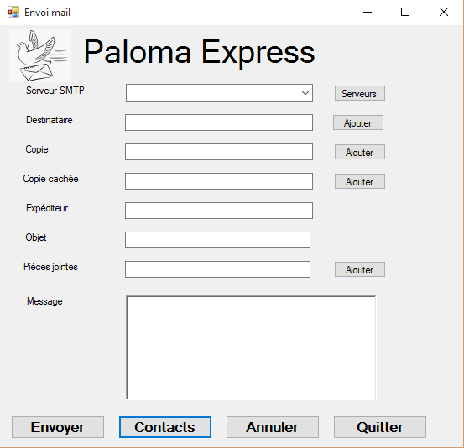

* **L'envoi de mail via C#.**

|  |
| --- |
| private void btnEnvoiMail_Click(object sender, EventArgs e)  {  SmtpClient clientSmtp = new SmtpClient("smtp.free.fr");  MailMessage monMessage = new MailMessage();  monMessage.Body = "Bonjour";  monMessage.Subject = "test C#";  MailAddress destinataire = new MailAddress("machin@free.fr");  monMessage.To.Add(destinataire);  MailAddress expediteur = new MailAddress("bidule@laposte.net");  monMessage.From = expediteur;  try{  clientSmtp.Send(monMessage);  MessageBox.Show("Le message a été envoyé");  }  catch(Exception ex){  MessageBox.Show("Echec : " + ex.Message);  }  } |

* **Communication entre deux formulaires.**

|  |  |
| --- | --- |
|  | private void button1_Click(object sender, EventArgs e)  {  Form2 monForm2 = new Form2();  monForm2.Owner = this;  monForm2.ShowDialog();  } |
|  | private void button1_Click(object sender, EventArgs e)  {  (this.Owner as Form1).Controls["textBox1"].Text = textBox1.Text;  } |